Тема: «Сюжетная композиция по литературному произведению. Понятия «симметрия» и «асимметрия». Палитра в 2 тона»
Преподаватель: Сорогина Надежда Александровна
Тема рассчитана на 4 часов
Предмет: Композиция станковая

Материал к уроку: Бумага А;, черная и белая гуашь, кисти, баночка с водой, палитра

Материал для изучения по теме:

В любом виде искусства значительное место занимает симметрия - средство создания художественного образа, создания гармонии. Симметрия является одним из важных средств достижения единства и художественной выразительности композиции в художественном проектировании. С симметрией человек встречается повседневно в природе и технике, она проходит через всю многовековую историю человеческого творчества, ее широко используют архитекторы, живописцы, скульпторы, художники-конструкторы, инженеры и даже техники, биологи, химики и т. д. (рис. 56).
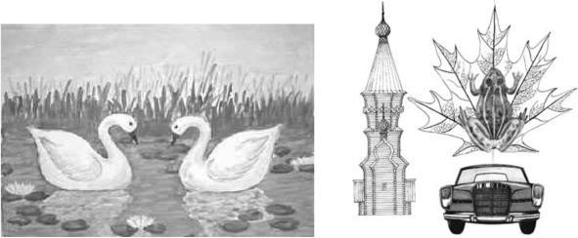
Рис. 56. Примеры симметрии в живописи и архитектуре

Понятие «симметрия» не ограничивается симметрией объектов. Оно распространяется также на физические явления и управляющие ими физические законы. Именно симметрия позволяет нам охватить самые разнообразные тела с единых позиций.
Симметрия - одно из самых сильных средств, обеспечивающих целостность объемно-пространственной формы.
Слово «симметрия» в переводе с греческого означает «соразмерность».
Наиболее исчерпывающее определение симметрии геометрических фигур в трехмерном пространстве дает академик А. В. Шубников. Он называет симметричной всякую (конечную или бесконечную) фигуру, которая может совмещаться сама с собой в результате одного или нескольких последовательно произведенных отражений в плоскостях.
Закономерность расположения частей симметричной фигуры заключается в том, что они могут обмениваться местами и совмещаться между собой с помощью операций или симметричных преобразований. Основными преобразованиями являются отражение, поворот (вращение) и параллельный перенос. Вспомогательные геометрические элементы (точки, линии и плоскости), с помощью которых осуществляются симметрические преобразования, называются элементами симметрии. Вид симметрии объемно-пространственной формы определяется полной совокупностью элементов симметрии этой формы.

Существует несколько видов симметрии.
Наиболее простой вид симметрии - зеркальный - основывается на равенстве двух частей фигуры, расположенных одна относительно другой как предмет и его отражение в зеркале. Воображаемая плоскость, которая делит такую фигуру пополам, называется плоскостью симметрии. Зеркальная симметрия широко распространена в предметах быта, сувенирных изделиях (рис. 57).
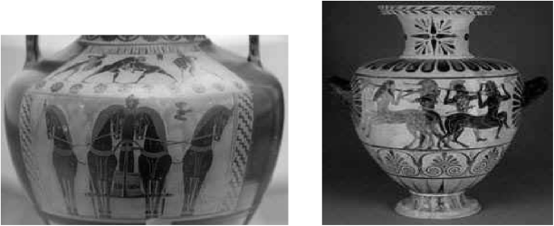
Рис. 57. Зеркальная симметрия

Большинство симметрично решенных сооружений имеют зеркальную плоскость симметрии.
Другой тип симметрии - осевая симметрия - связана с вращательным движением и повтором элементов вокруг оси симметрии. Линия, при полном обороте вокруг которой форма несколько раз совмещается сама с собой, называется осью симметрии, а число таких совмещений называется порядком оси симметрии. Например, порядок осей форм, изображенных на рис. 58, равен, соответственно, двум, трем и четырем.
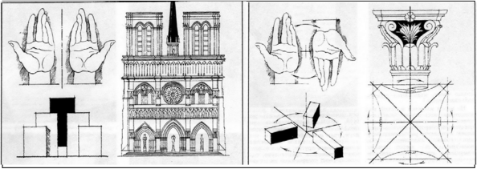
Рис. 58. Осевая симметрия

Осевая симметрия встречается реже зеркальной. Она характерна для центричных композиций: осветительной арматуры, стиральных машин, турбин. Примером осевой симметрии могут служить круглые храмы, различные беседки, ротонды. В наше время это здания цирка, многие спортивные сооружения, павильоны выставок.
Целостность форм, обладающих зеркальной и осевой симметрией, достигается выявлением плоскостей или осей симметрии путем простановки на них тех или иных акцентов. Обычно роль таких акцентов играют элементы, доминирующие как по форме, так и по содержанию.
Кроме этих видов симметрии существуют и другие, не менее распространенные в архитектуре, однако формы, построенные на их основе, далеко не всегда осознаются как симметричные. К таким «неосознанно симметричным» формам относятся, например, формы, симметрия которых состоит в совмещении формы с самой собой путем ее перемещения вдоль оси переноса на определенное расстояние, которое называется периодом переноса. Элементарным примером симметрии переносов является простой метрический ряд (рис. 59).
Комбинация оси переносов с осями и плоскостями симметрии дает более сложные виды симметрии. Когда ось переноса совпадает с осью симметрии поворота (вращения), говорят о винтовой симметрии (рис. 60). Винтовая симметрия получается в результате винтового движения точки или линии вокруг неподвижной оси. Винтовая симметрия обычно применяется в элементах различного рода машин, станков, самолетов, пароходов. Наиболее распространенным примером такой симметрии в архитектуре является винтовая лестница.
Целостность, композиционная завершенность форм, обладающих винтовой симметрией и симметрией переноса (ряды, сетки, решетки), не может быть достигнута лишь выявлением элементов симметрии, поскольку в том и другом случае мы имеем дело с симметрией бесконечных форм.
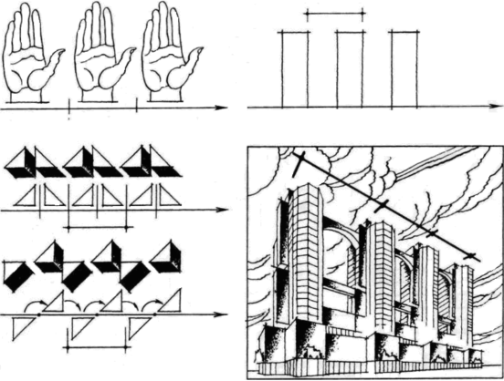
Рис. 59. Симметрия переноса

Для достижения их завершенности применяются средства, ограничивающие равномерное распространение формы вдоль осей переноса. Эти средства аналогичны тем, которые используются для остановки метрических рядов: нарушение периода переноса, использование взаимодействия рядов с разными периодами, введение в ряд ритмических закономерностей и т. д.
Объемно-пространственные формы могут быть построены на основе нескольких непараллельных осей переносов, лежащих или не лежащих в одной плоскости. В первом случае в основе построения формы лежит прямоугольная или полигональная плоская сетка, а во втором - пространственная сетка или решетка. Сетки и решетки широко используются в архитектуре для получения целостной структуры объемно-пространственных форм.
В творческой практике отклонения от симметрии встречаются значительно чаще, чем чистая симметрия. Причем эти отклонения являются не столько результатом функциональных требований, сколько художественным приемом усиления образной выразительности композиции, ее жизненной убедительности.
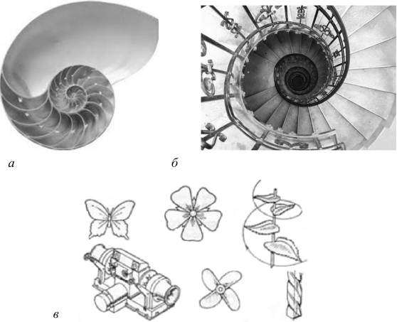
Рис. 60. Винтовая симметрия: а- в природе; б- в архитектуре; в - в композиции

Поэтому, говоря о симметрии и ее видах, необходимо упомянуть об асимметрии, дисимметрии и антисимметрии.

Асимметрия - понятие, противоположное понятию симметрии. В асимметричных формах элементы симметрии отсутствуют (рис. 61,я).
Дисимметрия - это нюансное отклонение от симметрии. Дисимметрия, как правило, проявляется в асимметричности деталей или их расположения в форме, которая в целом симметрична (рис. 61,6).
Антисимметрия - это симметрия с полярными или контрастными свойствами. Так, если одну половину квадрата выкрасить в черный цвет, а другую оставить белой, то мы получим антисимметричную форму; в том же отношении находятся, например, два куба, один из которых представлен только ребрами (рис. 61,в).

Целостность диссимметричных форм обеспечивается симметричностью их основы. Асимметричное расположение деталей в ди- симметричных формах вносит элемент неожиданности в жесткое симметричное построение целого и делает композицию более живой и интересной. Однако при этом важно соблюдать меру, за которой асимметрия элементов или их расположения начинает доминировать, разрушая симметричную основу и превращая композицию в асимметричную.
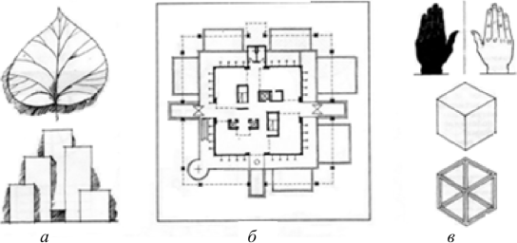
Рис. 61. Примеры:
а - асимметрии; б - дисимметрии; в – антисимметрии

Асимметричные композиции лишены элементов симметрии, их целостность и завершенность достигается созданием зрительного равновесия между различными фрагментами формы. Специальные исследования показали, что чаще всего асимметричная композиция воспринимается как равновесная в том случае, если зрительный центр находится в средней части общего абриса формы.
В художественном конструировании постоянно приходится сталкиваться с самыми различными проявлениями симметрии и асимметрии, потому что они позволяют устанавливать определенный порядок размещения форм, связанный с назначением предмета, с той работой, которую он должен выполнять, и красотой самого предмета. Практика пластических искусств дает нам многочисленные примеры самого разнообразного использования симметрии и асимметрии. В одних случаях композиция приближается к абсолютной симметрии; в других - при наличии общей симметричной основы - прослеживается явная асимметрия деталей. В-третьих, наоборот, асимметричная в целом композиция состоит из симметричных частей. И наконец, композиция может быть и в целом, и в деталях полностью асимметрична.
Симметрия и асимметрия помогают достигать художественной выразительности статичных и динамичных композиций.
Если симметричная композиция создает впечатление покоя, тишины, торжественности, передает чувство уравновешенности, то асимметричной композиции ближе ощущение движения, беспокойства. В такой композиции составляющие части относительно центральной оси неодинаковые. В асимметричной композиции расположение объектов может быть самым разнообразным в зависимости от сюжета и замысла произведения, левая и правая половины не уравновешены (рис. 62).

Симметричные композиции - статичные (устойчивые), левая и правая половина уравновешены.
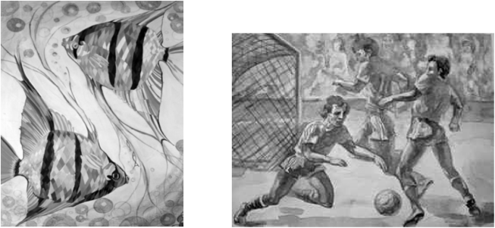
Рис. 62. Динамика в изобразительном искусстве

Задание для самостоятельной работы: выполнение композиции на тему сказка А.С. Пушкина «О рыбаке и рыбке». Ахроматическая гамма (т.е. черно-белая: оттенки бело-серо-черного). Вспомним сказку.

Жил старик со своею старухой
У самого синего моря;
Они жили в ветхой землянке
Ровно тридцать лет и три года.
Старик ловил неводом рыбу,
Старуха пряла свою пряжу.
Раз он в море закинул невод, —
Пришел невод с одною тиной.
Он в другой раз закинул невод,
Пришел невод с травой морскою.
В третий раз закинул он невод, —
Пришел невод с одною рыбкой,
С непростою рыбкой, — золотою.
Как взмолится золотая рыбка!
Голосом молвит человечьим:
«Отпусти ты, старче, меня в море,
Дорогой за себя дам откуп:
Откуплюсь чем только пожелаешь.»
Удивился старик, испугался:
Он рыбачил тридцать лет и три года
И не слыхивал, чтоб рыба говорила.
Отпустил он рыбку золотую
И сказал ей ласковое слово:
«Бог с тобою, золотая рыбка!
Твоего мне откупа не надо;
Ступай себе в синее море,
Гуляй там себе на просторе».
Воротился старик ко старухе,
Рассказал ей великое чудо.
«Я сегодня поймал было рыбку,
Золотую рыбку, не простую;
По-нашему говорила рыбка,
Домой в море синее просилась,
Дорогою ценою откупалась:
Откупалась чем только пожелаю.
Не посмел я взять с нее выкуп;
Так пустил ее в синее море».
Старика старуха забранила:
«Дурачина ты, простофиля!
Не умел ты взять выкупа с рыбки!
Хоть бы взял ты с нее корыто,
Наше-то совсем раскололось».
Вот пошел он к синему морю;
Видит, — море слегка разыгралось.
Стал он кликать золотую рыбку,
Приплыла к нему рыбка и спросила:
«Чего тебе надобно, старче?»
Ей с поклоном старик отвечает:
«Смилуйся, государыня рыбка,
Разбранила меня моя старуха,
Не дает старику мне покою:
Надобно ей новое корыто;
Наше-то совсем раскололось».
Отвечает золотая рыбка:
«Не печалься, ступай себе с богом,
Будет вам новое корыто».
Воротился старик ко старухе,
У старухи новое корыто.
Еще пуще старуха бранится:
«Дурачина ты, простофиля!
Выпросил, дурачина, корыто!
В корыте много ль корысти?
Воротись, дурачина, ты к рыбке;
Поклонись ей, выпроси уж избу».
Вот пошел он к синему морю,
(Помутилося синее море.)
Стал он кликать золотую рыбку,
Приплыла к нему рыбка, спросила:
«Чего тебе надобно, старче?»
Ей старик с поклоном отвечает:
«Смилуйся, государыня рыбка!
Еще пуще старуха бранится,
Не дает старику мне покою:
Избу просит сварливая баба».
Отвечает золотая рыбка:
«Не печалься, ступай себе с богом,
Так и быть: изба вам уж будет».
Пошел он ко своей землянке,
А землянки нет уж и следа;
Перед ним изба со светелкой,
С кирпичною, беленою трубою,
С дубовыми, тесовыми вороты.
Старуха сидит под окошком,
На чем свет стоит мужа ругает.
«Дурачина ты, прямой простофиля!
Выпросил, простофиля, избу!
Воротись, поклонися рыбке:
Не хочу быть черной крестьянкой,
Хочу быть столбовою дворянкой».
Пошел старик к синему морю;
(Не спокойно синее море.)
Стал он кликать золотую рыбку.
Приплыла к нему рыбка, спросила:
«Чего тебе надобно, старче?»
Ей с поклоном старик отвечает:
«Смилуйся, государыня рыбка!
Пуще прежнего старуха вздурилась,
Не дает старику мне покою:
Уж не хочет быть она крестьянкой,
Хочет быть столбовою дворянкой».
Отвечает золотая рыбка:
«Не печалься, ступай себе с богом».
Воротился старик ко старухе.
Что ж он видит? Высокий терем.
На крыльце стоит его старуха
В дорогой собольей душегрейке,
Парчовая на маковке кичка,
Жемчуги огрузили шею,
На руках золотые перстни,
На ногах красные сапожки.
Перед нею усердные слуги;
Она бьет их, за чупрун таскает.
Говорит старик своей старухе:
«Здравствуй, барыня сударыня дворянка!
Чай, теперь твоя душенька довольна».
На него прикрикнула старуха,
На конюшне служить его послала.
Вот неделя, другая проходит,
Еще пуще старуха вздурилась:
Опять к рыбке старика посылает.
«Воротись, поклонися рыбке:
Не хочу быть столбовою дворянкой,
А хочу быть вольною царицей».
Испугался старик, взмолился:
«Что ты, баба, белены объелась?
Ни ступить, ни молвить не умеешь,
Насмешишь ты целое царство».
Осердилася пуще старуха,
По щеке ударила мужа.
«Как ты смеешь, мужик, спорить со мною,
Со мною, дворянкой столбовою? —
Ступай к морю, говорят тебе честью,
Не пойдешь, поведут поневоле».
Старичок отправился к морю,
(Почернело синее море.)
Стал он кликать золотую рыбку.
Приплыла к нему рыбка, спросила:
«Чего тебе надобно, старче?»
Ей с поклоном старик отвечает:
«Смилуйся, государыня рыбка!
Опять моя старуха бунтует:
Уж не хочет быть она дворянкой,
Хочет быть вольною царицей».
Отвечает золотая рыбка:
«Не печалься, ступай себе с богом!
Добро! будет старуха царицей!»
Старичок к старухе воротился.
Что ж? пред ним царские палаты.
В палатах видит свою старуху,
За столом сидит она царицей,
Служат ей бояре да дворяне,
Наливают ей заморские вины;
Заедает она пряником печатным;
Вкруг ее стоит грозная стража,
На плечах топорики держат.
Как увидел старик, — испугался!
В ноги он старухе поклонился,
Молвил: «Здравствуй, грозная царица!
Ну, теперь твоя душенька довольна».
На него старуха не взглянула,
Лишь с очей прогнать его велела.
Подбежали бояре и дворяне,
Старика взашеи затолкали.
А в дверях-то стража подбежала,
Топорами чуть не изрубила.
А народ-то над ним насмеялся:
«Поделом тебе, старый невежа!
Впредь тебе, невежа, наука:
Не садися не в свои сани!»
Вот неделя, другая проходит,
Еще пуще старуха вздурилась:
Царедворцев за мужем посылает,
Отыскали старика, привели к ней.
Говорит старику старуха:
«Воротись, поклонися рыбке.
Не хочу быть вольною царицей,
Хочу быть владычицей морскою,
Чтобы жить мне в Окияне-море,
Чтоб служила мне рыбка золотая
И была б у меня на посылках».
Старик не осмелился перечить,
Не дерзнул поперек слова молвить.
Вот идет он к синему морю,
Видит, на море черная буря:
Так и вздулись сердитые волны,
Так и ходят, так воем и воют.
Стал он кликать золотую рыбку.
Приплыла к нему рыбка, спросила:
«Чего тебе надобно, старче?»
Ей старик с поклоном отвечает:
«Смилуйся, государыня рыбка!
Что мне делать с проклятою бабой?
Уж не хочет быть она царицей,
Хочет быть владычицей морскою;
Чтобы жить ей в Окияне-море,
Чтобы ты сама ей служила
И была бы у ней на посылках».
Ничего не сказала рыбка,
Лишь хвостом по воде плеснула
И ушла в глубокое море.
Долго у моря ждал он ответа,
Не дождался, к старухе воротился —
Глядь: опять перед ним землянка;
На пороге сидит его старуха,
А пред нею разбитое корыто.

Выберете сюжет либо придумайте свой.

План работы :
19.10 – разработка эскизов (идейные поиски формат А4). (2часа)Сдача эскиза по WhatsApp
8982-731-47-63 в виде фото с подписью фамилии и имени.
26.10 – перенос одного из эскизов на формат А4; выполнение в цвете – палитра в два тона – оттенки черного-серого-белого в гуаши.(2часа) Сдача этапа работы по WhatsApp 8982-731-47-63 в виде фото с подписью фамилии и имени.

Примеры работ (не обращаем внимание на технику исполнения, смотрим сюжеты и наблюдаем оттенки черного и белого)

